Муниципальное бюджетное дошкольное образовательное учреждение –
центр развития ребёнка – детский сад № 19
муниципального образования Тимашевский район

Мастер-класс
совместной деятельности воспитанников
второй младшей группы с родителями
по художественно - эстетическому развитию:
«С Пасхой в дом ко всем пришло -
это чудное яйцо!»

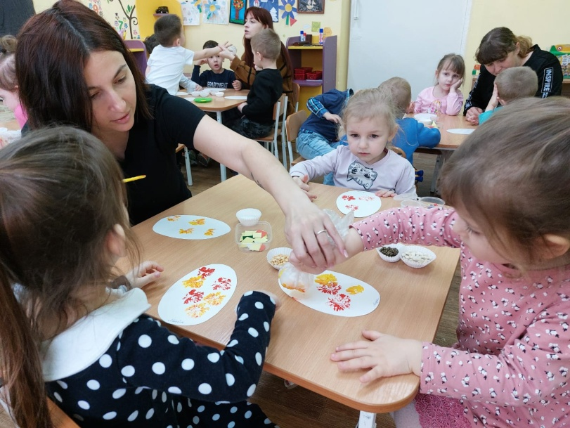
Подготовила и провела:
Воспитатель Лозовец
Светлана
Александровна

г. Тимашевск, 2023 год.

Возрастная группа: вторая младшая, возраст 3-4 года
Участники: дети, родители
Образовательная область: художественно-эстетическое развитие.
Вид деятельности: изобразительная, коммуникативная.
Цель:
Создать условия для совместного творческого дела детей и родителей через украшение пасхальных яиц нетрадиционным способом.
Задачи:
- Расширять представления детей о народных праздниках.
- Познакомить детей и родителей с новым нетрадиционным способом рисования.
- Помочь детям освоить навык примакивания.
- Развивать у детей речь, мышление, мелкую моторику, творческое воображение, цветовосприятие.
Материалы и оборудование:
Полиэтиленовые пакеты ПВХ, канцелярские резиночки, гуашь, кисточки, клеенки, клей, тряпочки, различные крупы, бусины разных цветов, заготовка для рисунка-аппликации, образцы украшенных яиц, выполненные в разных техниках, проектор, ноутбук, презентация.
Ожидаемые результаты:
Эмоциональный отклик детей и родителей, удовлетворенность результатом совместной деятельности и продуктом творчества, повышение компетенций родителей в художественно-эстетическом развитии детей.
Ход совместной деятельности:
1.Вступительная часть.
Уважаемые ребята, родители! Я очень рада видеть Вас у нас в гостях! Наша встреча сегодня необычная. А это значит, что вы сможете проявить свою фантазию и творчество. Предлагаю для начала немного поиграть!
Игровое упражнение для детей и родителей «Наша добрая улыбка»
Пусть наша добрая улыбка (руки прикасаются к уголкам губ)
Согреет всех своим теплом, (руки прикладываются к сердцу)
Напомнит нам, как важно в жизни (руки вперед, пальцы, как солнечные лучи)
Делиться счастьем и добром! (руки в стороны)
Совсем скоро наступит наш любимый праздник, которого с нетерпением ждут и взрослые и дети.
Чтобы догадаться о каком празднике идёт речь, я предлагаю отгадать загадку:
Светлый день глядит в оконце
Радостно, как в сказке,
И ласкает землю солнце
Наступает праздник … (Пасха, Светлое Христово воскресенье)
Мотивация
Стук в дверь, передают письмо, воспитатель читает.
Воспитатель: Дорогие ребята, скоро наступает замечательный праздник Пасхи и я, Тетушка Сова, приглашаю вас в нашу лесную школу на мастер-класс, где вы научитесь красиво украшать пасхальные яйца.
Показ презентации
Но чтобы попасть в волшебную школу, нужно произнести волшебные слова:
Ветер, ветер, ветерок,
В лесную школу путь далек.
Дуй сильнее ветерок,
Чтоб попали туда в срок.
А теперь все вместе…
Предлагаю всем вместе подуть, да посильнее, чтоб ветер нас быстро домчал.
Дыхательное упражнение (по выбору педагога),развивающее силу воздушной струи
2. Основная часть
Воспитатель: Вот и попали мы в лесную школу.
Воспитатель:
Ну, что ж, дорогие друзья, нам все объяснила тетушка Сова, попробуем сделать красивые яйца к празднику?
Ответы детей
Разъяснение выполнения работы
Для работы нам необходимо взять пакетик наполнить его воздухом, и крепко завязать. Вот так. Снова ветерок нам в этом поможет!
Показ педагога, как подготовить пакет для дальнейшей работы.
Мы пакетик надуваем
В шарик быстро превращаем
Не дадим ему скучать,
Будем им мы рисовать.
Описание способа:
Возьмем надутый пакетик, опустим его в краску, а затем прикладываем к шаблону яйца. И так мы можем совершать несколько примакиваний разными цветами красок. Таким образом, у нас получатся необычные отпечатки. Правда, друзья? А что, если сейчас вместе с родителями это сделаем? Как вам идея?
Создание условий для самостоятельного, совместного творчества детей и родителей:
Дорогие друзья, ещё на столах у вас есть много различных круп и бусинок, их тоже можно будет использовать в украшении яичек. На что их можно приклеить? Всё необходимое перед вами!
Практическая часть работы
Дети и родители украшают свои образцы, затем дополняют их крупами и бусинками.
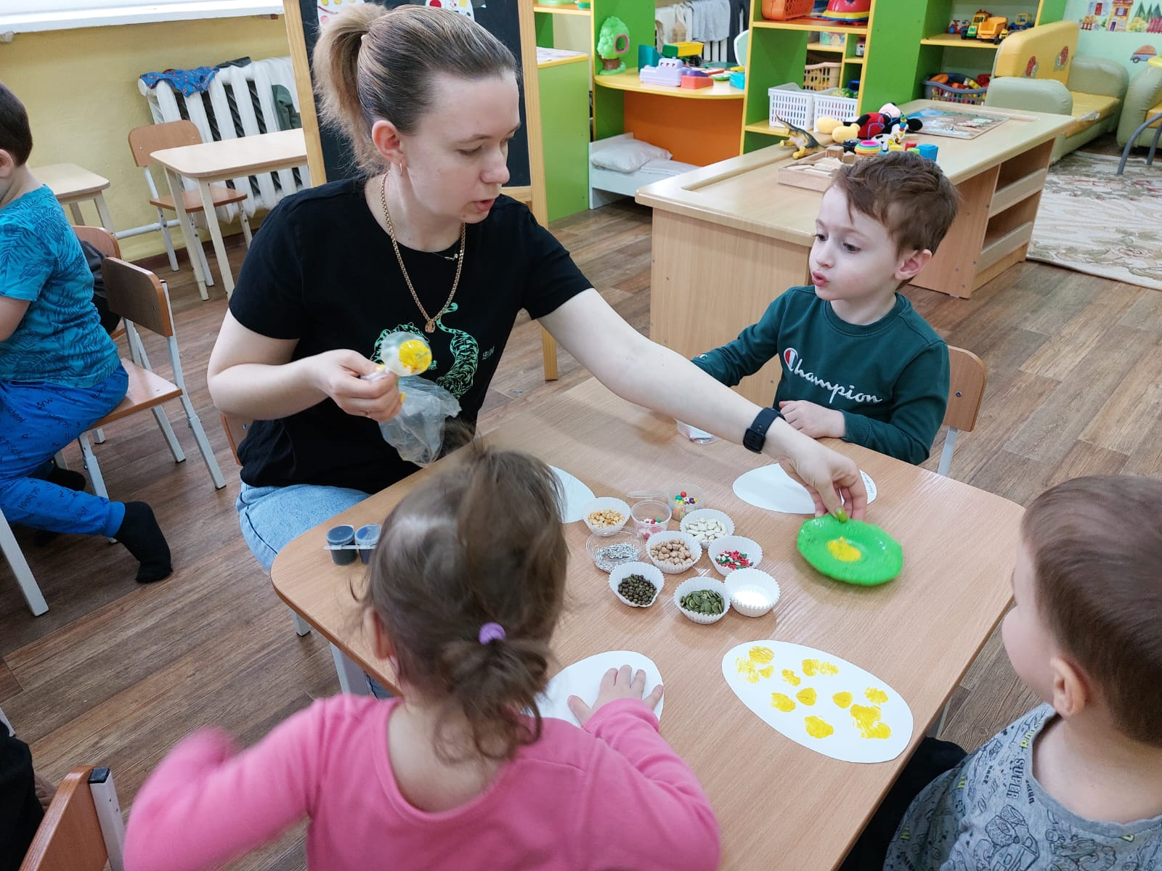 | 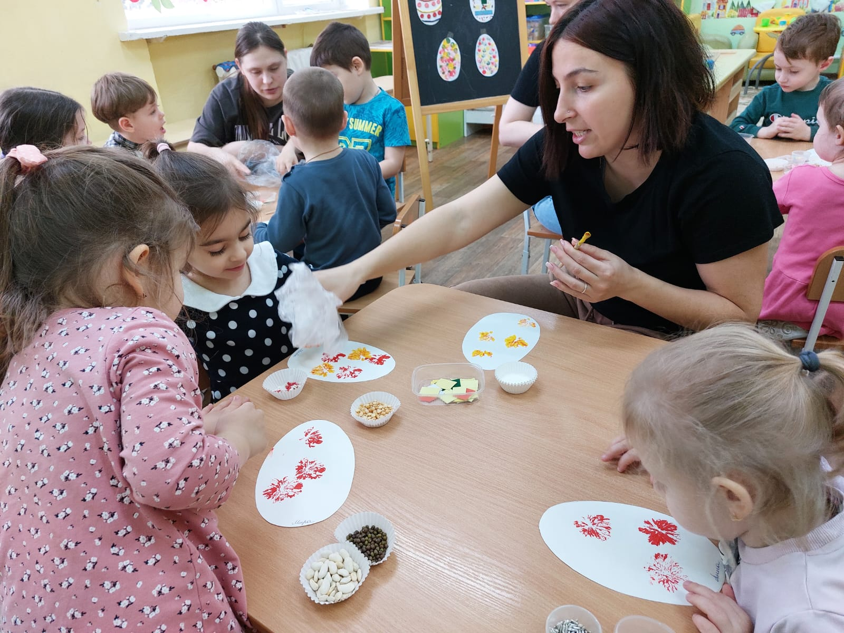

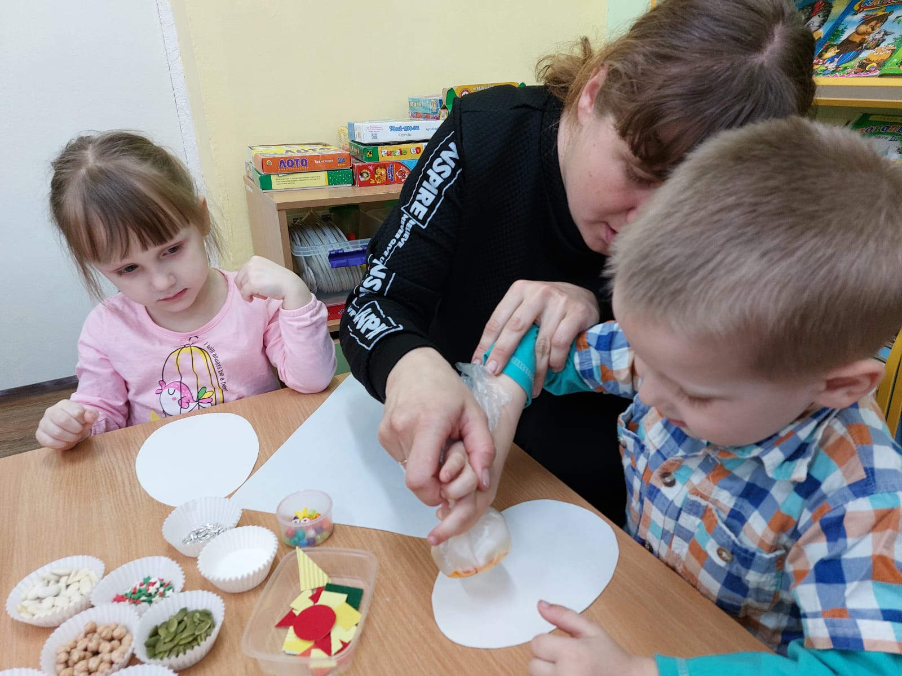 | 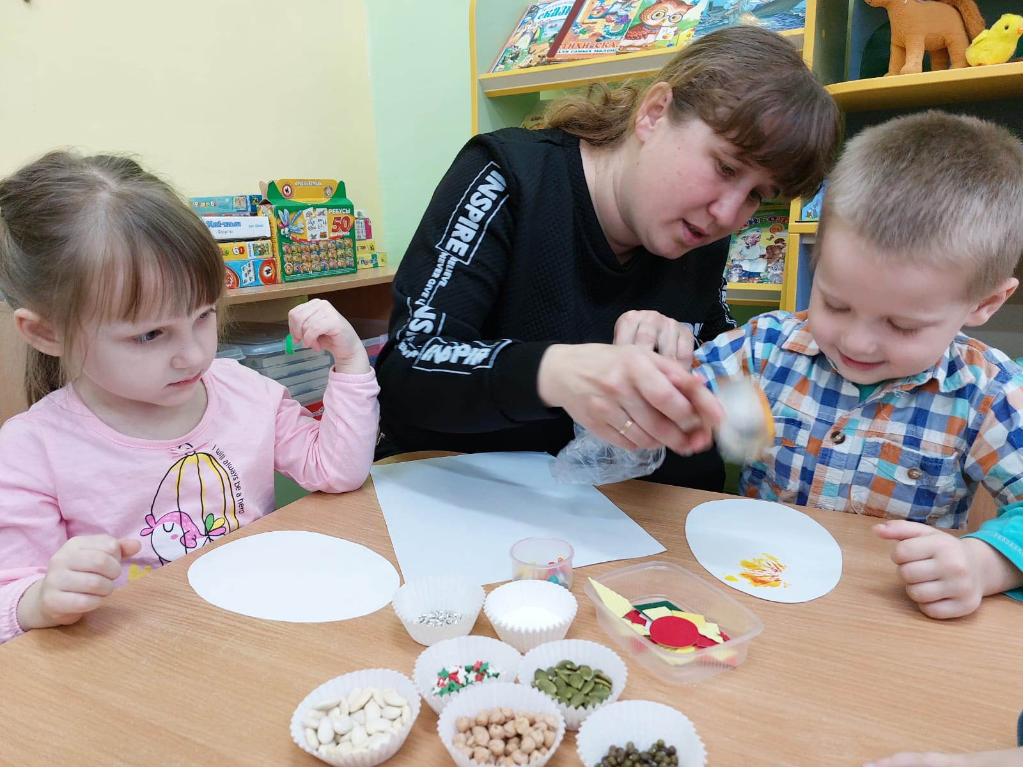
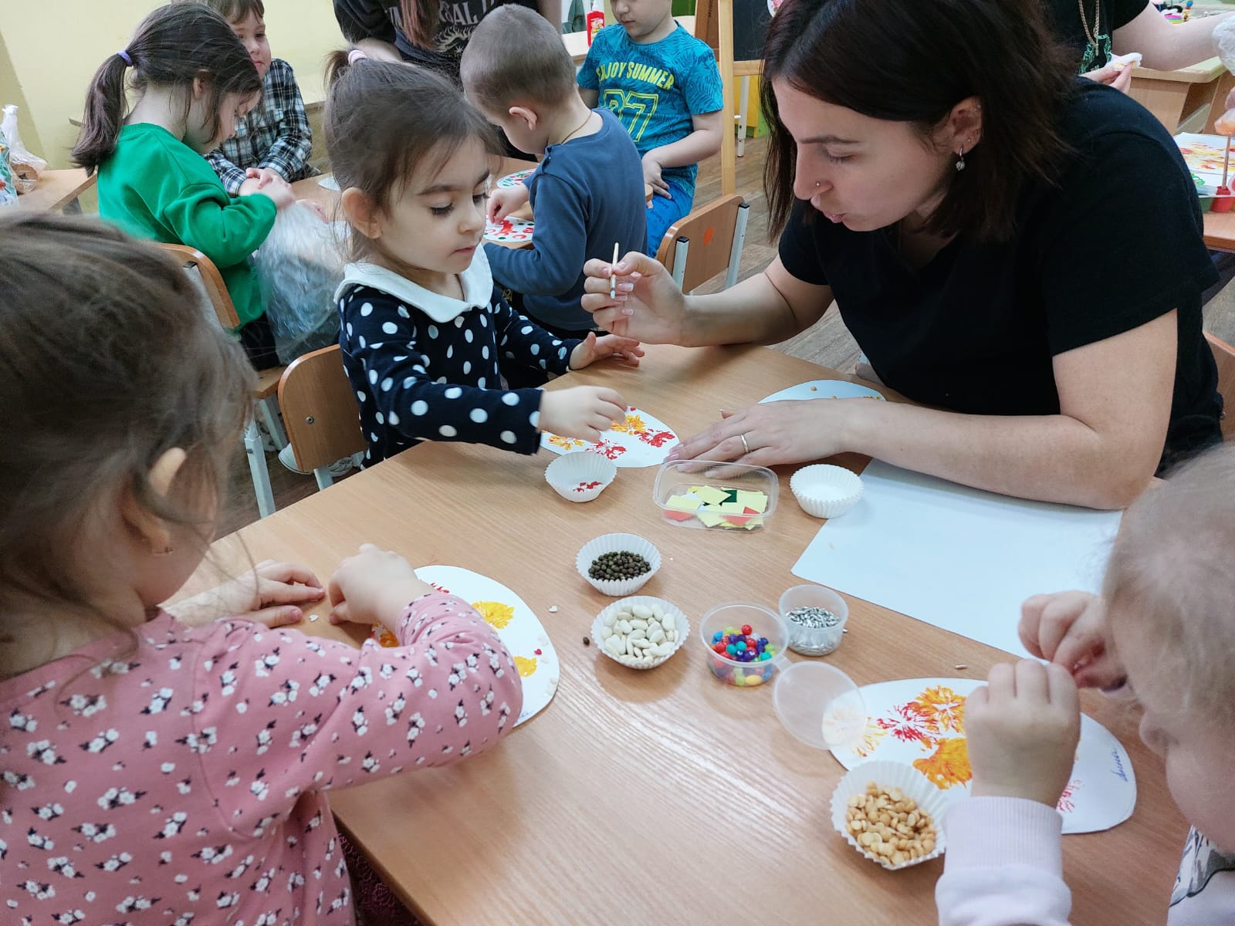 | 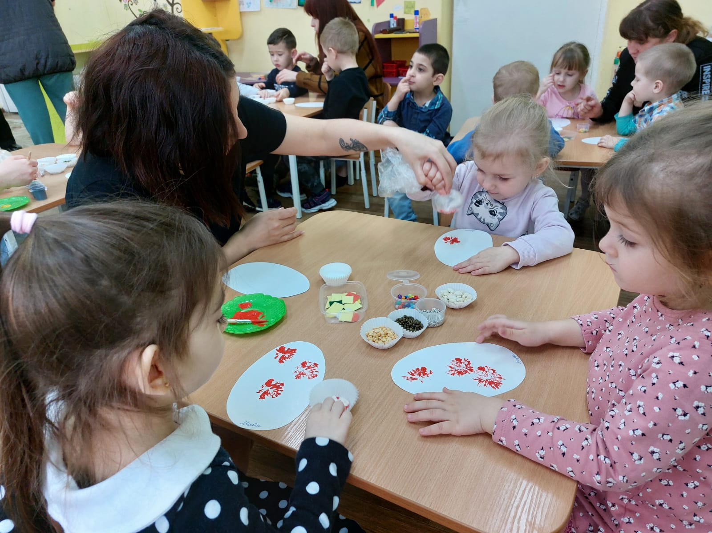
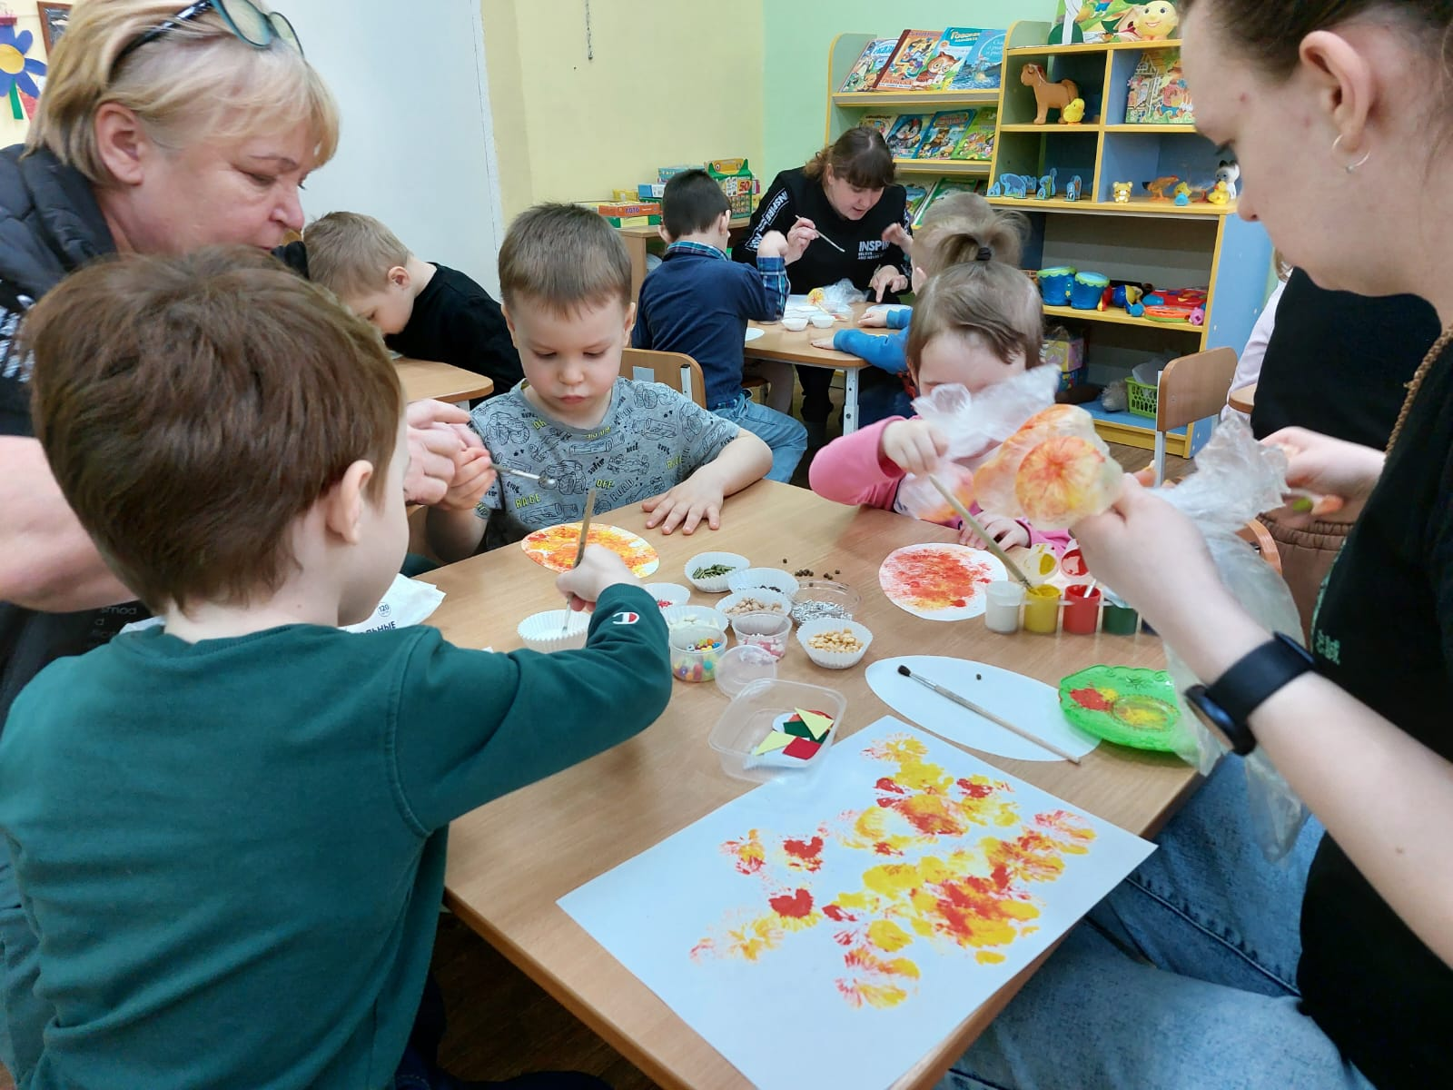
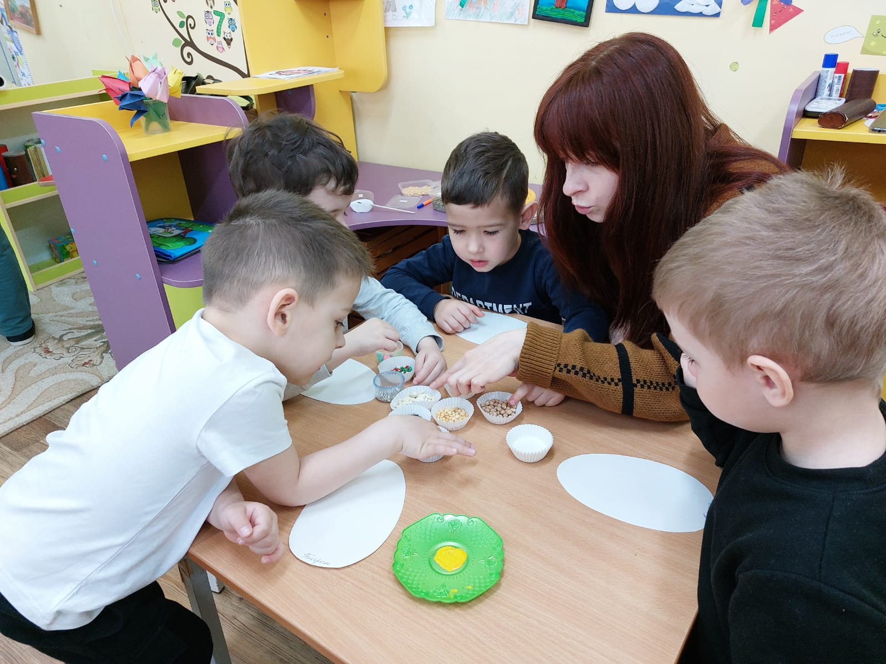 | 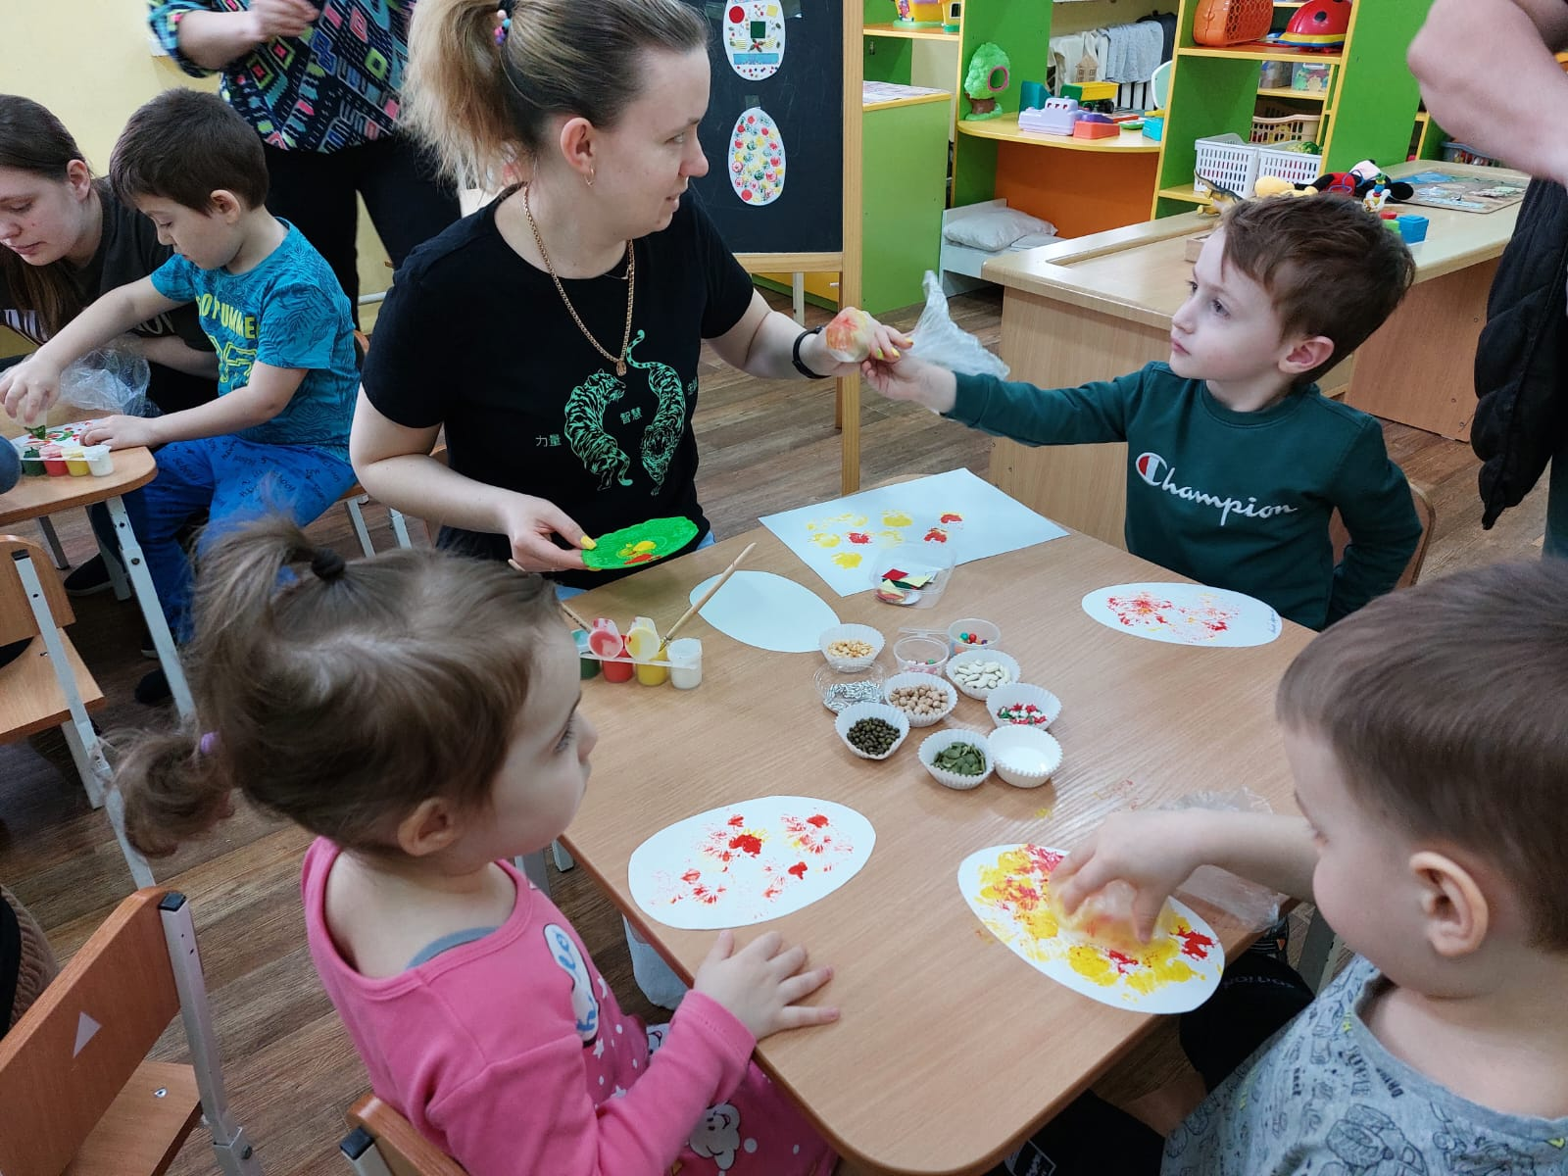

3.Подведение итогов
Обратная связь
Воспитатель: Дорогие ребята, родители! У нас сегодня было несколько команд! Прошу вас продемонстрировать то, что у вас получилось?
Вопросы по завершению мастер – класса
Примерные вопросы для родителей | Примерные вопросы для детей
Команда № 1  С какой техникой вам больше нравилось работать? | Как вы думаете, для чего мы сегодня украшали яйца?
Команда № 2  Какие чувства вы испытывали во время совместного творчества с детьми? | С чем больше нравилось работать?
Команда № 3  Как Вы договаривались с ребёнком о выборе материалов для работы? | Ребята, что было сложным в творческой работе?
Команда № 4  О каких нетрадиционных способах украшения пасхальных яиц вы знаете? | Ребята, что больше всего вам понравилось в работе с мамами?
Команда № 5  Как вам идея, чтобы в нашей группе стали традицией совместные творческие дела для детей и родителей? | Как вам удалось сделать такие чудесные яйца?
Воспитатель: Ваши сувениры такие разные, чудесные! Уверена, что вы в них вложили всю теплоту!
Кому их можно подарить?
Дорогие друзья, вы потрудились очень хорошо, а результат вашей работы, это ваши сувениры. Спасибо за чудесное событие! Желаю вам добра, тепла, радости и здоровья!

